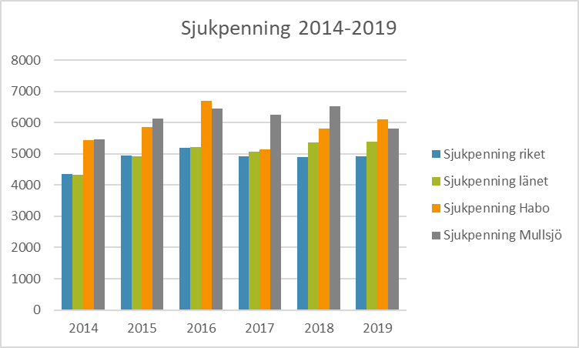

Sjukpenning | 2014 | 2015 | 2016 | 2017 | 2018 | 2019
Riket | 4360 | 4950 | 5192 | 4924 | 4899 | 4913
Länet | 4334 | 4927 | 5227 | 5058 | 5354 | 5391
Habo | 5435 | 5866 | 6696 | 5133 | 5804 | 6093
Mullsjö | 5475 | 6119 | 6460 | 6254 | 6524 | 5797

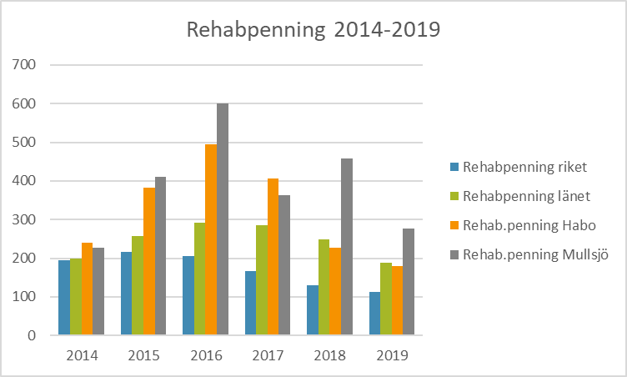

Rehabpenning | 2014 | 2015 | 2016 | 2017 | 2018 | 2019
Riket | 194 | 217 | 206 | 166 | 131 | 112
Länet | 200 | 258 | 292 | 285 | 248 | 188
Habo | 240 | 382 | 494 | 407 | 226 | 180
Mullsjö | 227 | 410 | 601 | 364 | 458 | 277

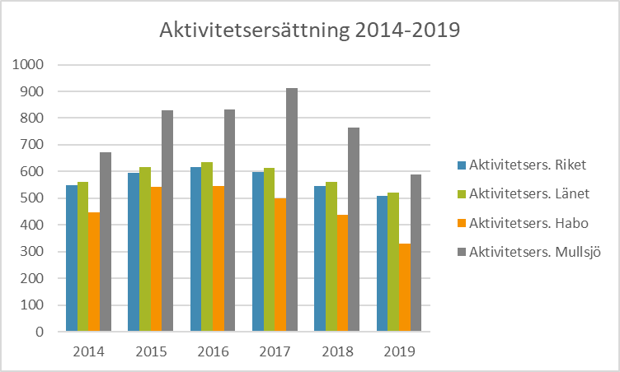

Aktivitetsers. | 2014 | 2015 | 2016 | 2017 | 2018 | 2019
Riket | 549 | 595 | 618 | 599 | 547 | 509
Länet | 560 | 615 | 636 | 614 | 561 | 522
Habo | 446 | 542 | 547 | 499 | 439 | 331
Mullsjö | 672 | 830 | 831 | 911 | 763 | 589

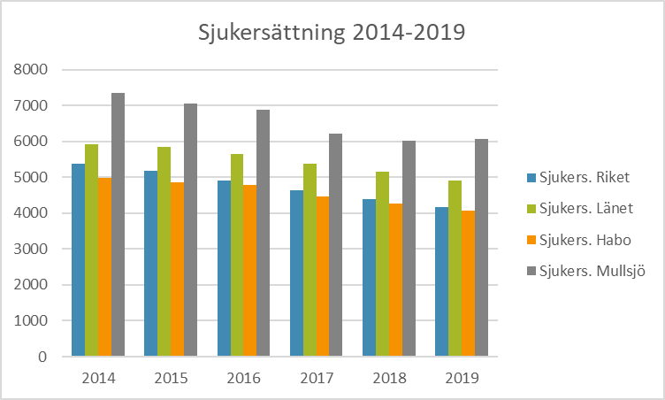

Sjukersättning | 2014 | 2015 | 2016 | 2017 | 2018 | 2019
Riket | 5367 | 5170 | 4908 | 4640 | 4387 | 4169
Länet | 5917 | 5836 | 5643 | 5371 | 5153 | 4919
Habo | 4986 | 4847 | 4774 | 4471 | 4271 | 4071
Mullsjö | 7340 | 7055 | 6879 | 6211 | 6009 | 6074

